Dokumentversionen

Datum | User | Comment
19.10.2011 | JT | Dokument angelegt und Gliederung erstellt
21.10.2011 | JT | Übersichtsgrafik & Beschreibung ergänzt  Charakteristische Informationen zu /LUC60/  Charakteristische Informationen zu /LUC50/
26.10.2011 | JT | Detailbeschreibung zu /LUC60/  Detailbeschreibung zu /LUC50/  Charakteristische Informationen zu /LUC41/  Charakteristische Informationen zu /LUC42/  Charakteristische Informationen zu /LUC46/  Detailbeschreibung zu /LUC46/
27.10.2011 | FH | Charakteristische Informationen zu /LUC43/  Detailbeschreibung zu /LUC43/  Charakteristische Informationen zu /LUC44/  Detailbeschreibung zu /LUC44/  Charakteristische Informationen zu /LUC45/
27.10.2011 | JT | Detailbeschreibung zu /LUC41/  Detailbeschreibung zu /LUC42/
27.10.2011 | SK | Charakteristische Informationen zu /LUC10/  Charakteristische Informationen zu /LUC20/
28.10.2011 | JT | Informationen zu Anforderungen unter /LF70/ in UC eingefügt
31.10.2011 | FH | Deteilbeschreibung zu /LUC45/  Screenshots eingefügt und kleine Änderungen vorgenommen an /LUC45/, /LUC44/ und /LUC43/

3.1 Use Cases - Übersicht

Das folgende Diagramm zeigt die Abhängigkeiten der Usecases. Als neue Rolle ist der Developer/Tester aufgeführt, der über STAF/STAX die Anwendung prüfen kann. Ebenfalls ist die Multiinstanzfähigkeit abgebildet. Weitere Erweiterungen finden sich bei den Konfigurationsmöglichkeiten.

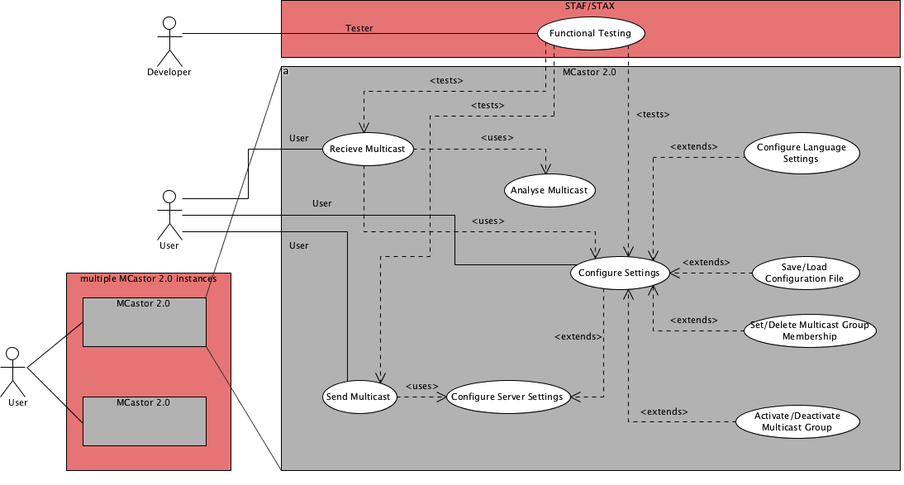
Abbildung: Übersicht Use-Case

In den folgenden Abschnitten werden die einzelnen Usecases näher beschrieben.

3.2 Beschreibung zu /LUC10/: Send Multicast

Charakteristische Informationen

Übergeordneter elementarer Geschäftsprozess:
Ziel des Use Cases:
Dem User zu ermöglichen einen Multicast Stream anzulegen. Dieser Stream soll auf Layer 2 und Layer 3 Ebene kommunizieren.
Umgebende Systemgrenze:
Es wird auf die Netzwerkkarte des Computer zugegriffen.
Vorbedingung:
Es muss eine lauffähige Installation MultiCastor2.0 auf dem Usersystem vorhanden sein.
Für das Senden von Multicast Streams sollte ein Betriebsystem mit IGMP und MLD Unterstützung vorhanden sein.
Für den eine MMRP Multicast Stream kann ein Switch mit MMRP Unterstützung genutzt werden. Dies ist jedoch nicht notwendig.
Nachbedingung bei erfolgreicher Ausführung:
Programm sendet Packete.
Beteiligte Nutzer:
Jeder Anwender
Auslösendes Ereignis:
Keins

Szenario für den Standartablauf

Der Benutzer kann auf der Startseite ein Sendertab zum Programm hinzufügen. Der User sucht sich aus,ob ein Layer 2 oder 3 Multicaststrom betrieben werden soll. Es werden Standardwerte für den Sender geladen, so dass der User sofort einen Strom anlegen kann. Änderungen für die Verbindung kann der User ebenfalls in diesem Tab vornehmen.
3.3 Beschreibung zu /LUC20/: Receive Multicast

Charakteristische Informationen

Übergeordneter elementarer Geschäftsprozess:
Ziel des Use Cases:
Dem User zu ermöglichen einen Multicast Stream zu empfangen. Dieser Stream soll auf Layer 2 und Layer 3 Ebene erreichbar sein.
Umgebende Systemgrenze:
Es wird auf die Netzwerkkarte des Computer zugegriffen.
Vorbedingung:
Es muss eine lauffähige Installation MultiCastor2.0 auf dem Usersystem vorhanden sein.
Für das Empfangen von Multicast Streams sollte ein Betriebsystem mit IGMP und MLD Unterstützung vorhanden sein.
Für den eine MMRP Multicast Stream kann ein Switch mit MMRP Unterstützung genutzt werden. Dies ist jedoch nicht notwendig.
Nachbedingung bei erfolgreicher Ausführung:
Programm erhält Packete
Beteiligte Nutzer:
Jeder Anwender
Auslösendes Ereignis:
Keins

Szenario für den Standartablauf

Der Benutzer kann auf der Startseite ein Receivertab zum Programm hinzufügen. Der User sucht sich aus,ob ein Layer 2 oder 3 Multicaststrom empfangen werden soll. Es werden Standardwerte für den Empfänger geladen, so dass der User sofort einen Strom empfangen kann. Änderungen für die Verbindung kann der User ebenfalls in diesem Tab vornehmen.

3.4 Beschreibung zu /LUC30/: Analyse Multicast

Charakteristische Informationen

Übergeordneter elementarer Geschäftsprozess:
Ziel des Use Cases:
Das Analysieren von Multicastströmen
Umgebende Systemgrenze:
Es wird auf die Netzwerkkarte des Computer zugegriffen.
Vorbedingung:
Ein Sender und Receiver müssen angelegt wurden sein.
Nachbedingung bei erfolgreicher Ausführung:
Graph zeigt erhaltene Packete an.
Beteiligte Nutzer:
Jeder Anwender
Auslösendes Ereignis:
Keins

Szenario für den Standartablauf

Abhängig davon, ob wir uns im Receiver- oder Sendertab befinden zeigt der Graph dementsprechend die Werte an. Im Receivertag wird dargestellt, wieviel Packete man bekommen hat bzw verloren gegangen sind. Im Sendertab wird dargestellt wieviel Packete versendet werden.

3.5 Beschreibung zu /LUC40/: Configure Settings

Charakteristische Informationen

Übergeordneter elementarer Geschäftsprozess: TODO
Ziel des Use Cases:
Die Einstellungen zu Sender und Receiver können vom Benutzer vorgenommen werden.
Umgebende Systemgrenze:
MultiCastor 2.0 / GUI oder CMD mit Config-Dateien
Vorbedingung:
Es muss eine lauffähige Installation MultiCastor2.0 auf dem Usersystem vorhanden sein.
Nachbedingung bei erfolgreicher Ausführung:
keine
Beteiligte Nutzer:
Jeder Anwender

Szenario für den Standartablauf
Der Benutzer öffnet ein Sender/Reciever (Layer2 oder Layer3) Tab und will darin die Einstellungen für einen bestehenden oder neuen Multicast-Strom eintragen. Wenn bei einem bestehenden Multicast-Strom die Einstellungen geändert werden soll muss dieser zuerst in der Tabelle ausgewählt werden, dann werden die Einstellungen in das “MulticastConfig Panel” geladen. Wenn ein neuer Multicast-Strom angelegt werden soll, muss auf den “Neu” Button geklickt werden sofern bereits ein Sender/Reciever gewählt ist.

Unter den UseCase Configure Settings fallen die gemeinsamen Einstellungen von Sender und Reciever. Diese sind in folgender Tabelle Rot markiert

Layer3 | Layer2 | Auch beim Reciever enthalten?
IP Group Address | Mac-Group-Address | y/y
Network Interface | Network Interface | y/y
UDP Port | Packet Rate | n
Time to Live | Packet Length | n
Packet Rate |  | n
Packet Length |  | n
y in Spalte 3 beduetet das diese Einstellung auch im jeweiligen Reciever enthalten ist.

Die “Group Address” hat unterschiedliche zulässige Wertebereiche, jenachdem ob es über Layer2 oder Layer3(IPv4 oder IPv6). Diese Wertebereiche werden über die Protokolle spezifiziert:

Typ | Zulässiger Wertebereich
IPv4 | 224.0.0.0 - 239.255.255.255
IPv6 | Jede Adresse die auf FF00::/8 beginnt
MMRP | 80:00:00:00:00:00-ff:ff:ff:ff:ff:ff:fe  Das höchstwertigste Bit der Mac-Adresse gibt an ob es sich um ein Uni oder Multicast handelt.  0 => Quelle ist “Individual” also Unicast  1 => Quelle ist “Group” also Multicast. Allerdings fällt hierrunter auch der Broadcast. Also das Senden von einem Sender an Alle(!) Empfänger im LAN. Hierfür ist normalerweise die Adresse  ff:ff:ff:ff:ff:ff reserviert.

Für das Network Interface wird eine Auswahlbox mit den möglichen Network-Interfaces angezeigt. Aus denen ein Interface ausgewählt werden muss. Hier ist jede Auswahl richtig, da nur benutzbare Interfaces angezeigt werden.

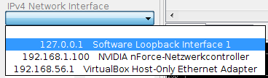

3.5.1 Beschreibung zu /LUC41/: Save Configuration File

Charakteristische Informationen

Übergeordneter elementarer Geschäftsprozess: TODO
Ziel des Use Cases:
Die Benutzereinstellungen (angelegte Sender/Receiver) werden in einem Configuration File gespeichert. Es soll auch ein partielles speichern einzelner Teilbereiche möglich sein.
Umgebende Systemgrenze:
Es wird von dem MultiCastor 2.0 in das lokale Dateisystem eine Datei geschrieben.
Vorbedingung:
Es muss eine lauffähige Installation MultiCastor2.0 auf dem Usersystem vorhanden sein.
Nachbedingung bei erfolgreicher Ausführung:
keine
Beteiligte Nutzer:
Jeder Anwender
Auslösendes Ereignis:
Der Benutzer möchte seine Einstellungen (Sender/Receiver) speichern.

Szenario für den Standartablauf

Dem Benutzer wird das Speichern seiner aktuellen Konfigurationen über den Menüpunkt “Save Configuration” im Kontextmenüpunkt “Menu” ermöglicht.
Wählt der Anwender diese Option kann er zunächst den Ort und den Dateinamen in seinem lokalen Dateisystem auswählen unter dem die Einstellungen gespeichert werden sollen.
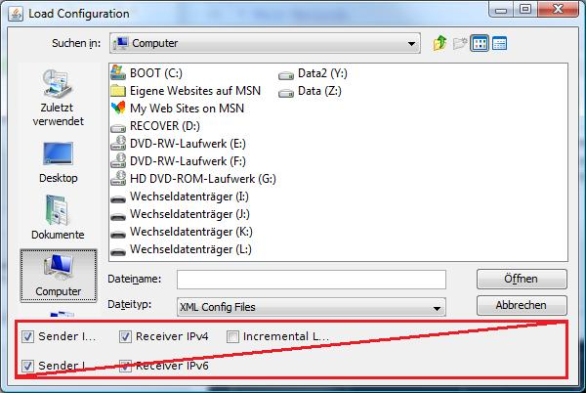
Abbildung: Dateiauswahlfenster mit hervorgehobenen Änderungen.

In diesem Dialog werden die Checkboxen zur partiellen Speicherung (unten) entfernt. Die Auswahloptionen für die partielle Speicherung werden stattdessen in ein eigenes Fenster ausgelagert, welches nach der Auswahl des Speicherziels angezeigt wird.
Dieses neue neue Fenster wird es ermöglichen auch einzelne Receiver und Sender zu speichern oder von der Speicherung auszuschließen.

Um identifizieren zu können, wer zu welcher Zeit eine Konfigurationsdatei gespeichert hat, werden beim Speichern von Programmkonfigurationen zukünftig die PC-Kennung und der Speicherzeitpunt mit in der Datei geschrieben..

3.5.2 Beschreibung zu /LUC42/: Load Configuration File

Charakteristische Informationen

Übergeordneter elementarer Geschäftsprozess: TODO
Ziel des Use Cases:
Der Benutzer lädt Sender-/Receivereinstellungen aus einem Configuration File in seinem lokalen Dateisystem. Es soll auch ein partielles laden einzelner Teilbereiche möglich sein.
Umgebende Systemgrenze:
Es wird von dem MultiCastor 2.0 von dem lokalem Dateisystem eine Datei gelesen.
Vorbedingung:
Es muss eine lauffähige Installation MultiCastor2.0 auf dem Usersystem vorhanden sein.
Nachbedingung bei erfolgreicher Ausführung:
keine
Beteiligte Nutzer:
Jeder Anwender
Auslösendes Ereignis:
Der Benutzer möchte gespeicherte Einstellungen (Sender/Receiver) laden.

Szenario für den Standartablauf

Dem Benutzer wird das Laden von auf seinem lokalen Dateisystem gespeicherten Konfigurationen für Sender und Receiver über den Menüpunkt “Load Configuration” im Kontextmenüpunkt “Menu” ermöglicht.

Äquivalent zum Speichervorgang (/LUC41/) wählt der Anwender zunächst eine Datei aus seinem Dateisystem aus, bevor er in einem zweiten Dialogfeld einzelne Sender oder Receiver vom Laden ausschließen oder hinzufügen kann.

Hierbei wird auch /BUG50/ (Partielles Laden von Konfigurationen) behoben, da die Fehlerverursachenden Kontrollkästchen in Version 2.0 nicht mehr benötigt werden.

3.5.3 Beschreibung zu /LUC43/: Set/Delete Multicast Group Membership

Charakteristische Informationen

Übergeordneter elementarer Geschäftsprozess: TODO
Ziel des Use Cases:
Der Anwender soll einem Sender/Reciever zu einer Multicast-Gruppe hinzufügen, und sie auch wieder löschen können.
Umgebende Systemgrenze:
MultiCastor 2.0 / GUI oder CMD mit Config-Dateien
Vorbedingung:
Es muss eine lauffähige Installation MultiCastor2.0 auf dem Usersystem vorhanden sein.
Nachbedingung bei erfolgreicher Ausführung:
keine
Beteiligte Nutzer:
Jeder Anwender
Auslösendes Ereignis:
Der Benutzer gibt einem Sender/Reciever eine Multicast-Gruppe

Szenario für den Standartablauf

Der Anwender kann unter “Multicast Configuration” eine Multicast Group Identifikation(Group IP oder “Mac-Multicast-Adresse”) angeben.

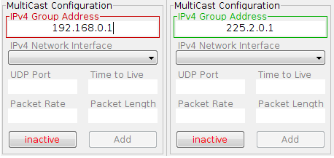

Während der Eingabe wird überprüft ob die Eingabe im jeweiligen zulässigen Bereich liegt.

Typ | Zulässiger Wertebereich
IPv4 | 224.0.0.0 - 239.255.255.255
IPv6 | Jede Adresse die auf FF00::/8 beginnt
MMRP | 80:00:00:00:00:00-ff:ff:ff:ff:ff:ff:fe  Das höchstwertigste Bit der Mac-Adresse gibt an ob es sich um ein Uni oder Multicast handelt.  0 => Quelle ist “Individual” also Unicast  1 => Quelle ist “Group” also Multicast. Allerdings fällt hierrunter auch der Broadcast. Also das Senden von einem Sender an Alle(!) Empfänger im LAN. Hierfür ist normalerweise die Adresse  ff:ff:ff:ff:ff:ff reserviert.

Sobald die Eingabe einen zulässigen Wert hat wird der Rahmen des Eingabefeldes von Rot auf Grün gestellt. (Erklärungen für die Technische Bedeutung der Multicast Gruppen Zugehörigkeit gibt es im CRS unter 2.2-2.4).

3.5.4 Beschreibung zu /LUC44/: Activate/Deactivate Multicast Group

Charakteristische Informationen

Übergeordneter elementarer Geschäftsprozess: TODO
Ziel des Use Cases:
Der Anwender soll bei einem Sender/Reciever eine bereits Multicast-Gruppe hinzufügte aktivieren und sie wieder deaktivieren können.
Umgebende Systemgrenze:
MultiCastor 2.0 / GUI oder CMD mit Config-Dateien
Vorbedingung:
Es muss eine lauffähige Installation MultiCastor2.0 auf dem Usersystem vorhanden sein. Außerdem muss ein Sender/Reciever mit Multicast-Gruppe exisiteren(/LUC43/)
Nachbedingung bei erfolgreicher Ausführung:
Das Senden oder Empfangen für den jeweiligen Reciever oder Sender wird eingestellt oder gestartet.
Beteiligte Nutzer:
Jeder Anwender
Auslösendes Ereignis:
Der Benutzer aktiviert oder deaktiviert einen Multicast/Strom.

Szenario für den Standartablauf
Der Anwender kann die existieren Sender oder Reciever aus dem “MultiCast Overview”-Panel auswählen. Ob dieser derzeit aktiv ist kann man daran erkennen ob der Haken in der “State” Spalte gesetzt ist. Wenn der Haken gesetzt ist, ist er aktiv. Bei leerem Kasten ist er inaktiv.
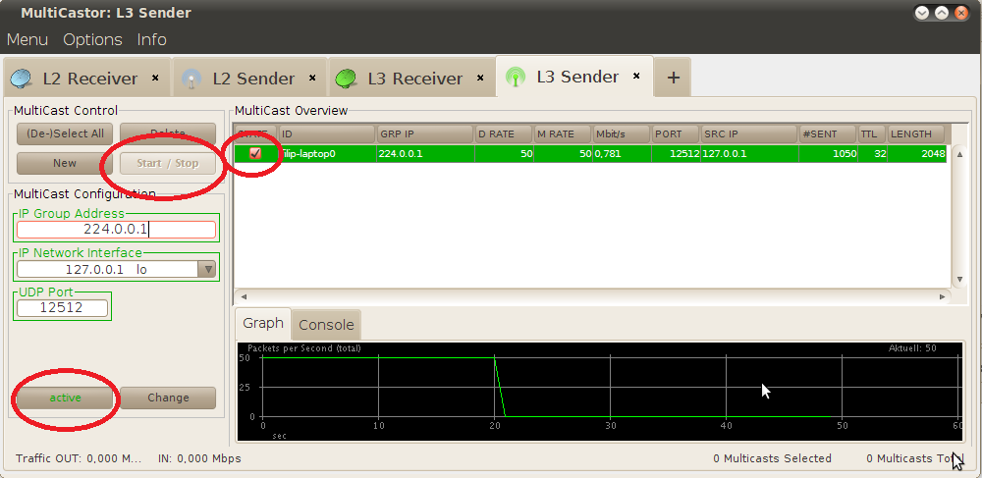

Nun kann der Anwender den Status ändern(von aktiv zu inactiv oder umgekehrt) indem er auf den Kasten in der “STATE”-Spalte der Tabelle klickt oder bei ausgewähltem Sender/Reciever auf den Start/Stop Button drückt.

Außerdem kann der Sender/Reciever direkt beim anlegen im “MultiCast Configuration” Panel über den Button active/inactive aktiviert werden.

Ein aktiver Sender versendet Multicast Daten und hat die zugehörige Multicast Gruppe registriert.
Ein aktiver Empfänger versucht Multicast Daten der zugehörigen Multicast Gruppe zu empfangen.

3.5.5 Beschreibung zu /LUC45/: Configure Server Settings

Charakteristische Informationen

Übergeordneter elementarer Geschäftsprozess: TODO
Ziel des Use Cases:
Der Anwender soll einen Server(Sender) konfigurieren können.
Umgebende Systemgrenze:
MultiCastor 2.0 / GUI
Vorbedingung:
Es muss eine lauffähige Installation MultiCastor2.0 auf dem Usersystem vorhanden sein.
Nachbedingung bei erfolgreicher Ausführung:
keine
Beteiligte Nutzer:
Jeder Anwender
Auslösendes Ereignis:
Der Anwender kann einen Server konfigurieren. Dies kann beim erstellen oder beim nachträglichen Konfigurieren geschehen.

Szenario für den Standartablauf

Nachdem das Programm gestartet wurde, wählt der Nutzer den passenden Tab aus. Wenn Layer2-Sender oder Layer3-Sender ausgewählt wurden kann der Benutzer die Daten für den Sender eingeben. Für Layer3-Sender erscheint beispielsweise im unteren Bereich der GUI (roter Kasten) folgendes Einstellungspanel:

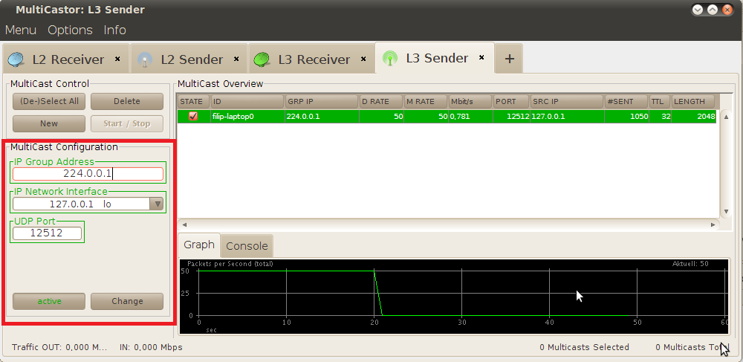

Jenachdem ob der Layer2 Sender oder der Layer3 Sender Tab offen ist, werden hier verschiedene Werte erwartet:

Layer3 Sender | Layer2 Sender | Auch beim Reciever enthalten?
IP Group Address | Mac-Group-Address | y/y
Network Interface | Network Interface | y/y
UDP Port |  | n
Time to Live |  | n
Packet Rate | Packet Rate | n
Packet Length | Packet Length | n
y in Spalte 3 beduetet das diese Einstellung auch im jeweiligen Reciever enthalten ist.

Die Werte die sowohl bei Reciever als auch bei Sender gefordert sind(IP Group Adress/IP Network Interface und Mac-Group-Adress) fallen unter die allgemeinen Settings(3.5 /LUC40/ Configure Settings). Dieser Usecase erweitert die Daten die sowohl bei Receiver und Sender vorgenommen werden müssen um die, die nur der Sender benötigt. Für die Daten gelten folgende zulässigen Werte:

Typ | Zulässiger Wertebereich
Packet Length (byte) | Ganze Zahl von 52 bis 65.507 (IPv4)  Ganze Zahl von 52 bis 65.527 (IPv6)  Ganze Zahl von 64 bis TODO (wird von SK geliefert)(MMRP)
UDP Port | Ganze Zahl von 0 bis 65.535
Time To Live (TTL) | Ganze Zahl von 0 bis 255
Packet Rate (pps) | Beliebige Ganze Zahl

3.5.7 Beschreibung zu /LUC46/: Configure Language Settings

Charakteristische Informationen

Ziel des Use Cases:
Der Anwender soll die Sprache wechseln können in dem er unterschiedliche Languagefiles auswählt.
Umgebende Systemgrenze:
MultiCastor 2.0 / Laguagefile auf lokalem Dateisystem.
Vorbedingung:
Es muss eine lauffähige Installation MultiCastor2.0 auf dem Usersystem vorhanden sein.
Nachbedingung bei erfolgreicher Ausführung:
keine
Beteiligte Nutzer:
Jeder Anwender
Auslösendes Ereignis:
Der Benutzer wechselt die Sprache der Software

Szenario für den Standartablauf

Der Anwender kann die Sprache über den Kontextmenüpunkt “Optionen” bzw. den dortigen Unterpunkt “Sprache ändern” wählen. Zur Auswahl der Sprache dient ein dem folgenden Dialog ähnliches Fenster
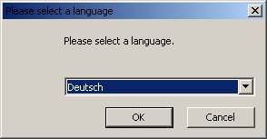
Abbildung: Beispiel Sprachauswahl

Die Sprachdateien werden in einem fest definierten Verzeichnis abgelegt und mit der Sprachbezeichnung als Dateiname benannt.
Wird eine neue Sprache ausgewählt kann dies einen Neustart des Programms oder von Teilen des Programms erforderlich machen um Beschriftungen neu laden zu können. Diese Reloads werden, sofern möglich, automatisch vollzogen.

3.6 Beschreibung zu /LUC50/: Multi-Instance-Ability

Charakteristische Informationen

Übergeordneter elementarer Geschäftsprozess: TODO
Ziel des Use Cases:
Es sollen mehrere Programminstanzen gleichzeitig gestartet werden können. Diese Instanzen sollen über die Loopback-Funktion (Windows 32 bit & Linux) auch lokal untereinander kommunizieren können.
Des Weiteren werden die Instanzen durch unterschiedliche Fenstertitel unterscheidbar gemacht.
Umgebende Systemgrenze:
Es handelt sich um mehrere Instanzen des MultiCastor2.0, die über die Ethernetschnittstellen miteinander kommunizieren können.
Vorbedingung:
Es muss eine lauffähige Installationen MultiCastor2.0 auf dem Usersystem vorhanden sein.
Nachbedingung bei erfolgreicher Ausführung:
keine
Beteiligte Nutzer:
Jeder Anwender
Auslösendes Ereignis:
User verwendet mehrere Programminstanzen gleichzeitig.

Szenario für den Standartablauf

Der Anwender öffnet mehrere Programminstanzen zur gleichen Zeit auf seinem System. In jeder Programminstanz stehen nun die Funktionen zum Senden und Empfangen zur Verfügung. Somit können sowohl die geöffneten MultiCastor2.0 untereinander kommunizieren (Loop back), als auch die an externe Ziele Daten senden oder von externen Sendern Daten empfangen.

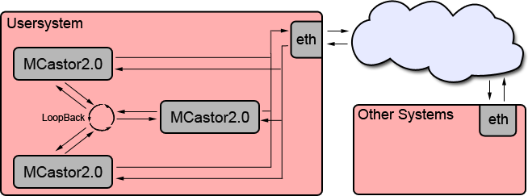
Abbildung: Kommunikation mehrerer MultiCastor2.0 Instanzen

Usability Verbesserungen für Multiinstanznutzung

Konfigurierbare Instanztitel

Das Fenstermanagement der MultiCastor2.0 wird dahingehend erweitert, dass mehrere Instanzen anhand eines unterschiedlichen Fenstertitels unterscheidbar sind. Der Fenstertitel wird sich aus einem frei wählbaren und optionalen ersten Abschnitt und der Bezeichnung des aktuell aktiven Tabs zusammen setzen.
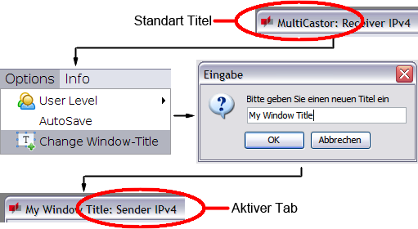
Abbildung: Workflow bei der der Änderung des Fenstertitels
Somit kombinieren wir eine automatisierte Differenzierung über den aktiven Tab mit der Möglichkeit zur individuellen Benennung der Instanzen durch den Benutzer.

Ausblenden und Verschieben von Tabs

Um, über die Unterscheidbarkeit von Instanzen hinaus, die Navigation in den einzelnen Programmfenstern zu erleichtern werden die Send- und Receivetabs ausblendbar gestaltet. Darüber hinaus werden die Tabs verschiebbar sein und können somit nach den persönlichen Präferenzen des jeweiligen Benutzers angeordnet werden.

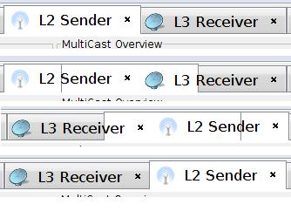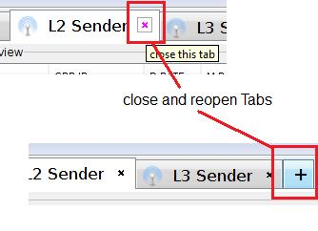
Abbildung: Verschieben von Tabs Abbildung: öffnen und schließen von Tabs

Die optische Gestaltung der Tabs und die funktionale Umsetzung der Einblendung neuer Tabs wird der Gestaltung der Tabs im Browser eines bekannten Internetsuchanbieters nachempfunden, sodass die meisten Anwender mit der Bedienung bereits vertraut sind.

Abbildung: Tabs werden in aus Browser bekannter Form dargestellt

3.7 Beschreibung zu /LUC60/: Functional Testing

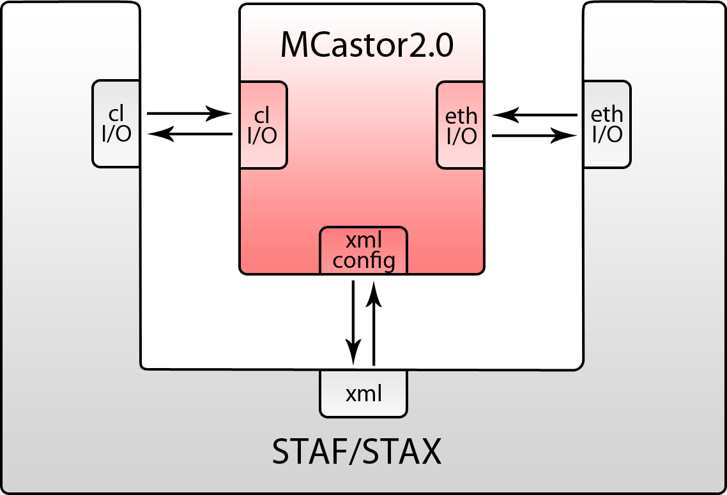
Abbildung: Functional Testing Zugriffsmöglichkeiten mit STAF/STAX

Charakterisierende Informationen

Übergeordneter elementarer Geschäftsprozess: TODO
Ziel des Use Cases:
Developer und Tester sollen mit STAF/STAX die xml-Configdatei, die Korrektheit der Ethernetkommunikation und die Programmfunktionen (Zugriff über CLI) prüfen können.
Umgebende Systemgrenze:
Das Testobjekt ist der MultiCastor2.0. Als externe Testumgebung wird STAF/STAX verwendet.

Abbildung: Systemgrenzen STAF/STAX & MultiCastor2.0
Vorbedingung:
Es müssen lauffähige Installationen von STAF/STAX und MultiCastor2.0 auf dem Usersystem vorhanden sein.
Nachbedingung bei erfolgreicher Ausführung:
keine
Beteiligte Nutzer:
Developer, Tester und Administratoren, die die Programmfunktion testen möchten.
Der User kommuniziert mit STAF/STAX das wiederum mit dem MultiCastor2.0 kommuniziert.
Auslösendes Ereignis:
User testet Anwendung mit STAF/STAX

Szenario für den Standardablauf (Erfolg)

STAF/STAX ist eine externe Anwendung mit der die korrekte Funktionalität des MultiCastor2.0 getestet werden kann.

Hierfür führt der Developer/Tester verschiedene STAF/STAX Skripte aus, die die Programmfunktionalität von verschiedenen Ausgangspunkten aus prüfe.
Werden die Scripte im Testablauf fehlerfrei prozessiert wird eine Erfolgsmeldung ausgegeben und es kann davon ausgegangen werden, dass die Anwendung in der getesteten Funktionalität fehlerfrei ist.

Zur Verdeutlichung des Ablaufs zeigt die Grafik eine beispielhafte Kommunikation zwischen einem STAF Server und einem Client, bei der ein date-Command ausgeführt wird.
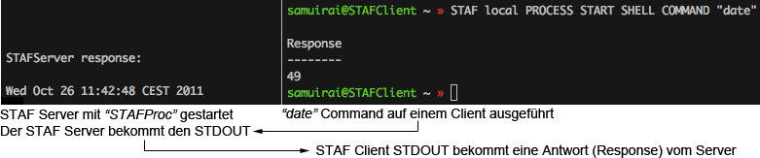
Abbildung: Beispielkommunikation zwischen einem STAF Server und einem Client

Szenario für den Fehlerfall (Programmfehler gefunden)

Anhand der gewählten Ausgangspunkte für die einzelnen Testskripte ist eine Gliederung erfolgt. Im Fehlerfall ist identifizierbar bei der Ausführunfg von welchem Skript ein Fehler aufgetreten ist. Hieraus lassen sich Rückschlüsse auf die Fehlerstelle im Programm ziehen.

Das Team wird eine Auswahl an Beispielskripten zum Test einzelner Funktionen bereit stellen, die dem Developer/Tester als Vorlage dienen sollen, wie er mit eigenen Skripten verschiedene Funktionalitäten testen kann.

